## **Iskola szakmai vizsga gyakorló feladat**

A nevek.txt állományban rögzítettük egy középiskola tanulóinak néhány adatát. Feltételezheti, hogy nincs két azonos nevű tanuló egy osztályban. Az állomány tartalma soronként:

● iskola kezdésének éve (2004-2007)

● az osztály betűjele (a-e)

● a diák neve (ékezetek nélkül).

Az adattagok pontosvesszővel vannak elválasztva. Példa (részlet) a nevek.txt állományra:

2004;d;Vavrek Kristof

2006;e;Hidas Reka

2006;d;Kun Michael

**Megoldásában:**

● A képernyőre írást igénylő részfeladatok eredményének megjelenítése előtt írja a képernyőre a feladat sorszámát (például: 3. feladat)!

● Az egyes feladatokban a kiírásokat a minta szerint készítse el!

● Az ékezetmentes kiírások is elfogadottak.

● Az azonosítókat kis- és nagybetűkkel is kezdheti.

● A program megírásakor az állományban lévő adatok helyes szerkezetét nem kell ellenőriznie, feltételezheti, hogy a rendelkezésre álló adatok a leírtaknak megfelelnek.

● A megoldását úgy készítse el, hogy az azonos szerkezetű, de tetszőleges bemeneti adatok mellett is helyes eredményt adjon! Oldja meg a következő feladatokat:

1. Készítsen Iskola néven konzol típusú projektet, melyben megoldja a következő

feladatokat!

2. Olvassa be a nevek.txt állományban lévő adatokat! Hozzon létre megfelelő adatszerkezetet az adatok tárolására:

-Hozzon létre osztályt a tanulóknak. Az adattagok legyenek propertyk! (pld. tanulo.nev…)

Ha úgy érzi bővítse az osztályt olyan adattagokkal, amelyekkel a feladat megoldásához szükségesnek érzi! Az alapadatok csak konstruktoron keresztül legyenek módosíthatóak! (public get, private set)

-Az osztálynak legyen egy vagy több konstruktora, ami segít feldolgozni az adatokat! Pl megkapja a fájl 1 sorát, és beállítja a jellemzőket!

3. Írja ki a képernyőre, a tanulók adatait, illetve, hogy hány tanuló jár az iskolába!

4. Az iskolai rendszergazdának egyedi azonosítókat kell készítenie a számítógép-hálózat

használatához. Az azonosítókat a következő módon alakítja ki: első karaktere az évfolyam

utolsó számjegye (pl.: 2006 esetén 6), következő karakter az osztály betűjele, majd a

vezetékneve első három karaktere, végül első keresztneve első három karaktere következik.

Az azonosítóban mindenütt kisbetűk szerepelnek. Feltételezhetjük, hogy a vezetéknév és az

első keresztnév legalább 3 karakteres. Készítsen jellemzőt vagy függvényt, melyben

meghatározza a rendelkezésre álló adatokból a tanuló azonosítóját!

Az elkészített jellemzőt/függvényt felhasználva írja ki az adatszerkezetben tárolt első és utolsó tanuló azonosítóját a minta szerint!

5. Készítsen tesztet a függvényhez!

A teszt vizsgáljon hibás és nem hibás eredményeket is!

(A teszt a jelenlegi adatok vizsgálatára szól, független a fájl tartalmától! Tehát nem kell vizsgálnia, ha megváltozik valakinek az osztálya stb…)

Jó minta: Bodnar Szilvia →6cbodszi

Krizsan Vivien Evelin →6ckriviv

Rossz minta, bármi ami biztosan nem jó, tehát részben vagy egészében hibás átalakítás!

6. Írja ki az azonosítók txt-be az összes tanuló nevét és azonosítóját!  
7. Alkalmazza a tiszta kód elveit! Kommentelje a programot!

**WPF-es feladat**

Készítsen grafikus wpf-es alkalmazást a következő feladatok megoldására, melynek projektjét IskolaWPF néven mentse el!

9. Az alkalmazás grafikus felhasználói felületét alakítsa ki a minta szerint! Az ablak címsorában a „IskolaWPF” szöveget jelenítse meg!

10. Az ablakon található listába a program induláskor töltse be a nevek.txt állomány

sorait! A lista elemei a forrásfájl egy-egy sora (továbbiakban tanulója) legyen!

Az adatok tárolásához nyugodtan használja az előző feladatban megírt osztályokat, és tárolja hasonlóan listában, vagy más alkalmas adatszerkezetben az adatokat!

11. Oldja meg, hogy a kijelölt tanuló a „Törlés” parancsgomb lenyomása után törlésre kerüljön a listából! Ha a listában nincs kijelölt tanuló, akkor törléskor a „Nem jelölt ki tanulót!” szöveg jelenjen meg egy felugró ablakban!

12. Ha az „Állomány mentése” parancsgombra kattintunk, akkor történjen meg a listából a tanulók mentése a nevekNEW.txt állományba, melynek szerkezete a forrásállomány szerinti legyen! Ha a mentés sikeres volt, akkor a „Sikeres mentés!” felirat jelenjen meg egy felugró ablakban! Ha az állomány mentése sikertelen, akkor a hibaüzenet (a hibához tartozó beépített üzenet/message) jelenjen meg egy felugró ablakban! Lehetséges hibaokokhoz tartozó beépített üzeneteket a minták között talál!

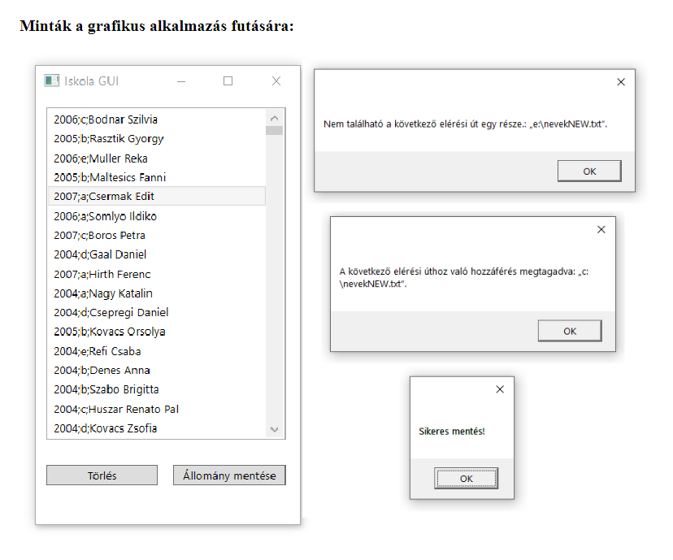

A feladat videólinkje:

<https://www.youtube.com/watch?v=YKOry51oiz0&t=98s> Konzolos (CLI) rész

<https://www.youtube.com/watch?v=wcBQEb3Xd2w> Grafikus (GUI) rész

<https://www.youtube.com/watch?v=0MZULSGqXXo&list=PLqpCLCk7TsMO6JEqpDN67hV1s6EWjjdi9&index=6> Konzolos (CLI) és WPF-es rész. A WPF-es rész a videó 29. percétől kezdődik!!!!

**A feladat konzolos (CLI) kódja órai munka alapján**

**Program.cs**

using System;

using System.Collections.Generic;

using System.Linq;

using System.Text;

using System.Threading.Tasks;

using System.IO; // Legelső dolog, hogy ezt a névteret felvesszük, mert ez kell az adatokkal való munkához!!!

namespace Iskola

{

public class Program

{

static void Main(string[] args)

{

List<tanulo> tanulolista = new List<tanulo>(); // Ennél a pontnál létre kell hoznunk egy tanulo osztályt külön tanulo.cs file-ban a Solution Explorerben, mert enélkül piros szaggatott vonallal alá fogja húzni, hibát jelez. A tanulo.cs file-nak tartalmaznia kell azt, amit a nevek.txt file tartalmaz, mert ez lesz a beolvasandó file, ami a tanulók adatait tartalmazza. Pontosabban a tanulo kezdési évét az iskolában, az osztálya betűjelét, illetve a nevét. A tanulok.cs file létrehozása: Solution Explorerben jobb klikk Iskola --> Add --> Class. A Class-t, azaz az osztályt elnevezzük tanulo.cs-nek és OK. Innentől kezdve a List után nem jelez hibát.

StreamReader sr = new StreamReader("nevek.txt"); // Beolvassuk a nevek.txt file tartalmát.

while (!sr.EndOfStream) // Amíg a beolvasás nem ér a végére a nevek.txt file-nak, míg be nem olvasta az összes adatot belőle, addig

{

tanulolista.Add(new tanulo(sr.ReadLine())); // adja hozzá a tanulolista nevű listához a nevek.txt file-ban található összes tanulót és írja ki az sr nevű beolvasás eredményét külön sorokban és jelenítse is meg azokat!

}

sr.Close(); // Ha a beolvasás a végére ért zárja be az sr nevű beolvasást.

// Tanulók minden adata és darabszáma

Console.WriteLine("3. feladat: A tanulók száma és minden adatuk.");

Console.WriteLine();

foreach (var item in tanulolista)

{

Console.WriteLine("A tanuló neve: " + item.DiakNeve);

Console.WriteLine("A tanuló kezdési éve: " + item.KezdesEve);

Console.WriteLine("A tanuló osztálya: " + item.OsztalyBetujele);

Console.WriteLine();

}

Console.WriteLine("A tanulók száma: " + tanulolista.Count + " fő.");

// 4. feladat: a névsorban az első és az utolsó tanuló azonosítójának létrehozása. Az azonosítók felépítése: első karaktere a kezdés évének utolsó számjegye, második karakter a tanuló vezetéknevének első három betűje, harmadik karaktere keresztnevének első három karaktere.

Console.WriteLine();

Console.WriteLine("4. feladat: a névsorban első és utolsó tanuló egyedi azonosítója:");

Console.WriteLine();

Console.WriteLine(tanulolista[0].DiakNeve); // Ezzel a sorral határozzuk meg a névsorban az első tanuló nevét.

Console.WriteLine(createazonosito(tanulolista[0]));

Console.WriteLine(tanulolista[tanulolista.Count-1].DiakNeve); // Ezzel a sorral kapjuk meg a névsorban az utolsó tanuló nevét.

Console.WriteLine(createazonosito(tanulolista[tanulolista.Count-1]));

// Írja ki az öszes tanuló nevét és azonosítóját a nevek2.txt fájlba.

StreamWriter sw = new StreamWriter("nevek2.txt");

foreach (tanulo t in tanulolista)

{

string sor = t.DiakNeve + "#" + createazonosito(t);

sw.WriteLine(sor);

}

sw.Close();

Console.Read();

}

public static string createazonosito(tanulo t)

{

string azonosito = "";

azonosito += (t.KezdesEve % 10).ToString();

azonosito += (t.OsztalyBetujele);

azonosito += (t.DiakNeve.Substring(0, 3).ToLower());

azonosito += t.DiakNeve.Split(' ')[1].Substring(0, 3).ToLower();

return azonosito;

}

}

}

**tanulo.cs**

using System;

using System.Collections.Generic;

using System.Linq;

using System.Text;

using System.Threading.Tasks;

namespace Iskola

{

public class tanulo

{

public int KezdesEve { get; private set; } // A nevek.txt beolvasandó file első oszlopa a tanuló iskolában való kezdésének évszámát tartalmazza. Egy szám, ami ezért integer (int) típusú lesz. A private set azt jelenti, hogy az adat módosításának lehetőségét elrejtsük a felhasználó elől. Ezt Encapsulation-nek (kapszulázás) nevezzük.Ezeket a privát változókat csak ugyanazon az osztályon belül lehet elérni (egy külső osztály nem fér hozzá). A { get; private set } a függvény konstruktora.

public string OsztalyBetujele { get; private set; }

public string DiakNeve { get; private set; }

public tanulo (string sor) // A tanulok adatait nyilvánossá (public) kell tenni, hogy a felhasználó is láthassa őket. A string sor-ral beolvasunk egy sort a nevek.txt file-ból. A sor nevű szöveges változóban tárolunk egy sornyi adatot a nevek.txt file-ból, ami egy tanuló adatait (iskolában való kezdésének évszámát, osztályának betűjelét és teljes nevét) tartalmazza.

{

string[] darabok = sor.Split(';'); // Nekünk nem csak egy, hanem sok tanulo adatait kell tárolnunk, ezért létre kell hozni egy egyelőre ismeretlen nagyságú, több elemű szöveges tömböt (string[]) és elnevezzük darabok-nak. Ebben a nevek.txt file-ban szereplő összes tanuló adatai majd benne lesznek. Viszont a sor nevű változóban itt már a nevek.txt file összes sora benne lesz, amiket a kettőspontok mentén el kell darabolni (Splittelni).

this.KezdesEve = Convert.ToInt32(darabok[0]); // A this kulcsszó az aktuális tanulo osztály egy példányára utal. Itt a KezdesEve int, azaz egy egész számos változóként lett megadva, de hogy a fordító ezt értelmezni tudja, át kell konvertálni szöveges (stringes) változóvá. Ez lesz a tömb 0. eleme.

this.OsztalyBetujele = darabok[1];

this.DiakNeve = darabok[2];

}

}

}

**A tanulo.cs file-ban a kurzort a public class tanulo-ra visszük, majd jobb klikk. Creat Unit Test menüpont kiválasztása, klikk, a felugró ablakot leokézzuk csak. Megcsinálja automatikusan a Unit Test-et. Az Assert.Fail helyére beírjuk a mi kis ötsoros kódunkat. Aztán Test menüpont legördülő listájában Run All Test. Ha minden okés, akkor zöl színű pipák fognak megjelenni a tesztablakban. Fontos, hogy csak public class-ekre enged tesztelni, private-ra nem!!!!**

**ProgramTests.cs**

using Microsoft.VisualStudio.TestTools.UnitTesting;

using Iskola;

using System;

using System.Collections.Generic;

using System.Linq;

using System.Text;

using System.Threading.Tasks;

namespace Iskola.Tests

{

[TestClass()]

public class ProgramTests

{

[TestMethod()]

public void createazonositoTest()

{

tanulo t = new tanulo(@"2006;c;Bodnar Szilvia");

Assert.AreEqual("6cbodszi",Program.createazonosito(t));

tanulo t2 = new tanulo(@"2006;c;Krizsan Vivien Evelin");

Assert.AreEqual("6ckriviv",Program.createazonosito(t2));

Assert.AreNotEqual("8cbodszi", Program.createazonosito(t));

}

}

}

**A feladat grafikus felületű, Form-os (GUI) kódja órai munka alapján**

**A program futás közben:**

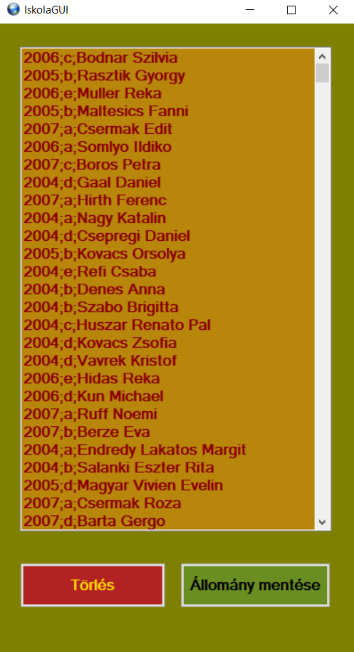 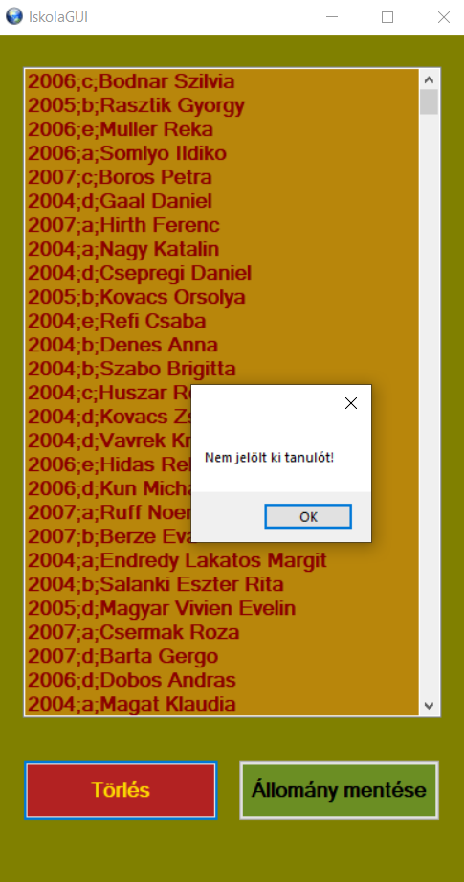 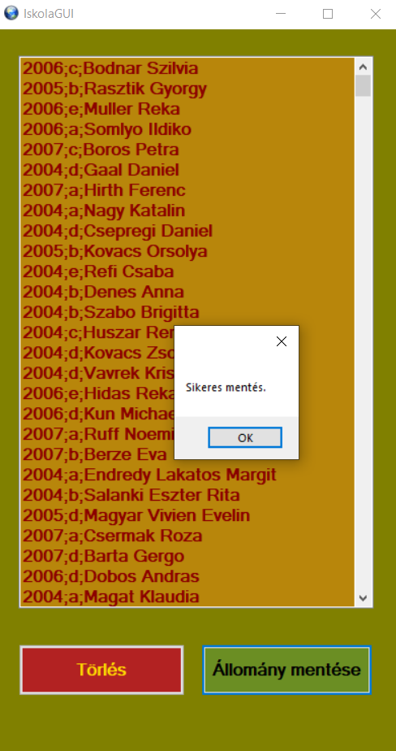

**Form1.cs**

using System;

using System.Collections.Generic;

using System.ComponentModel;

using System.Data;

using System.Drawing;

using System.Linq;

using System.Text;

using System.Threading.Tasks;

using System.Windows.Forms;

using System.IO;

namespace IskolaGUI

{

public partial class Form1 : Form

{

public Form1()

{

InitializeComponent();

}

private void Form1_Load(object sender, EventArgs e)

{

StreamReader sr = new StreamReader("nevekGUI.txt", Encoding.UTF8);

string sor = "";

while(!sr.EndOfStream)

{

sor = sr.ReadLine();

listBox1.Items.Add(sor);

}

sr.Close();

}

private void button1_Click(object sender, EventArgs e)

{

if(listBox1.SelectedIndex==-1) // A -1 egy azt jelzi, hogy nincs a listBox1-ben kijelölve semmi.

{

MessageBox.Show("Nem jelölt ki tanulót!");

}

else

{

int hanyadik = listBox1.SelectedIndex;

listBox1.Items.RemoveAt(hanyadik);

}

}

private void button2_Click(object sender, EventArgs e)

{

try

{

StreamWriter sw = new StreamWriter("nevekNEW.txt"); //("c:\\valami\\nevekNEW.txt");

foreach(var elem in listBox1.Items)

{

sw.WriteLine(elem);

}

sw.Close();

MessageBox.Show("Sikeres mentés.");

}

catch(Exception hiba)

{

MessageBox.Show(hiba.Message);

}

}

}

}

**A Form1 tulajdonságai:**

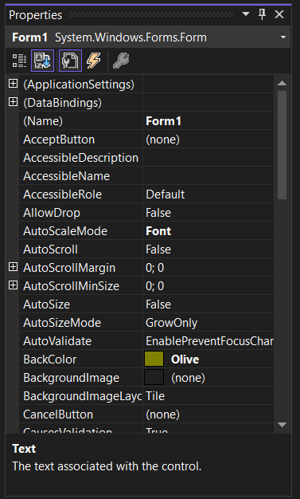 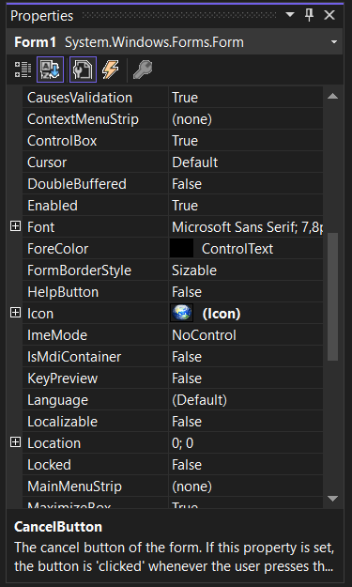 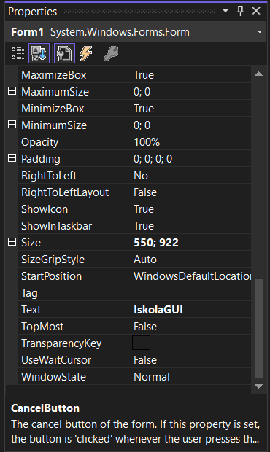

**A Form1 eseménykezelője:**

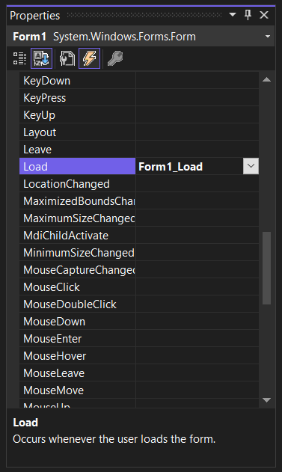

**A listBox1 tulajdonságai:**

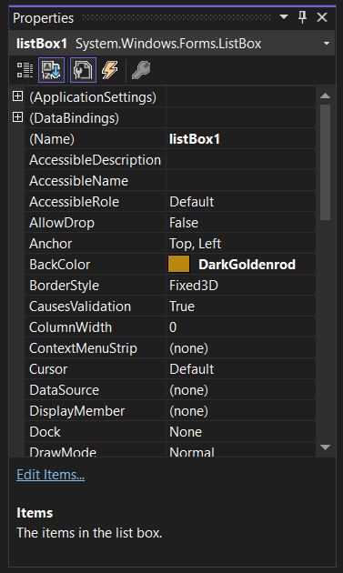 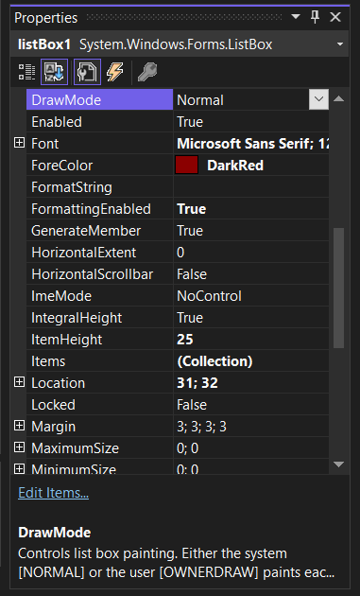 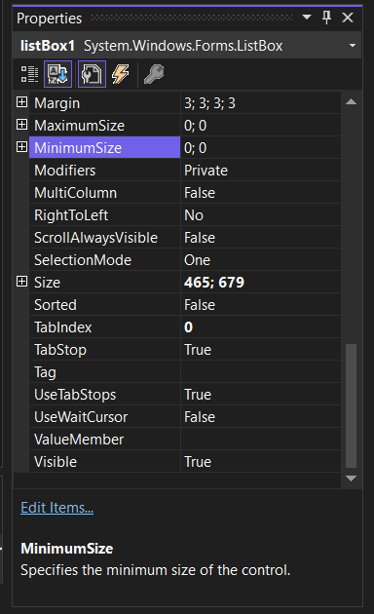

**A Törlés (button1) gomb tulajdonságai:**

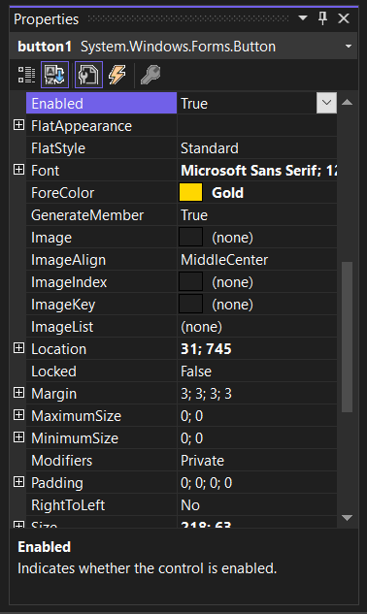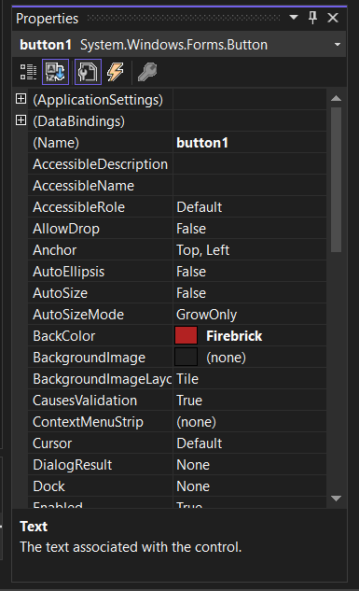 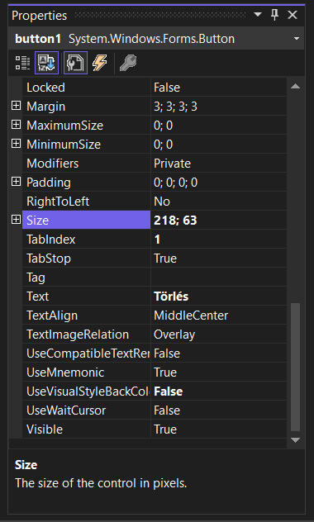

**A Törlés (button1) gomb eseménykezelője:**

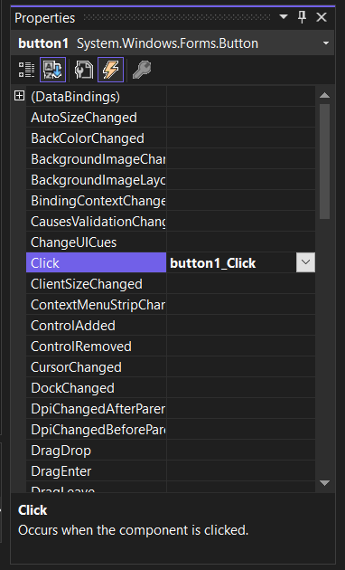

**Az Állomány mentése (button2) gomb tulajdonságai:**

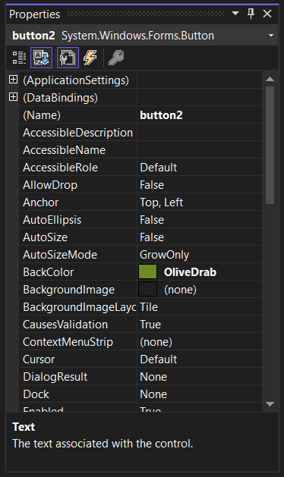 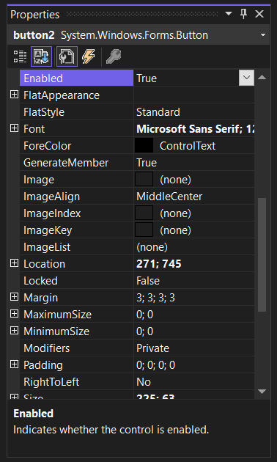 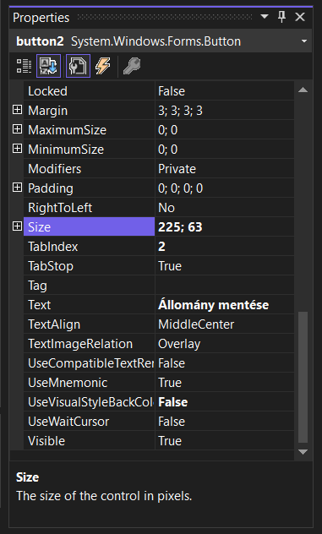

**Az Állomány mentése (button2) gomb eseménykezelője:**

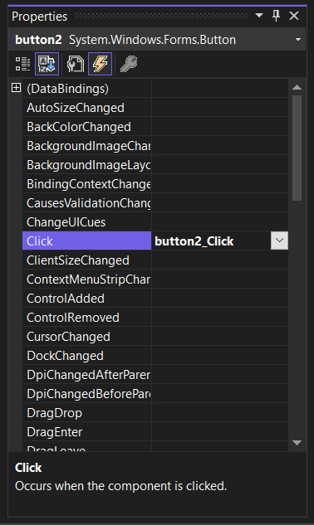

**A feladat WPF kódja órai munka alapján**

**IskolaWPF futás közben:**

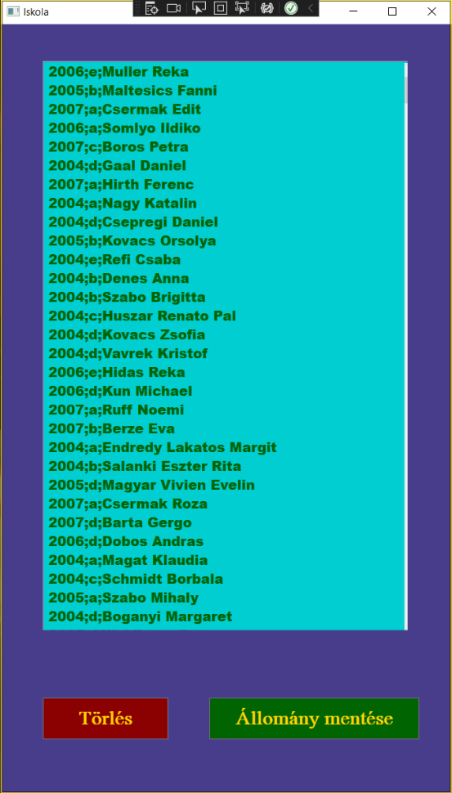 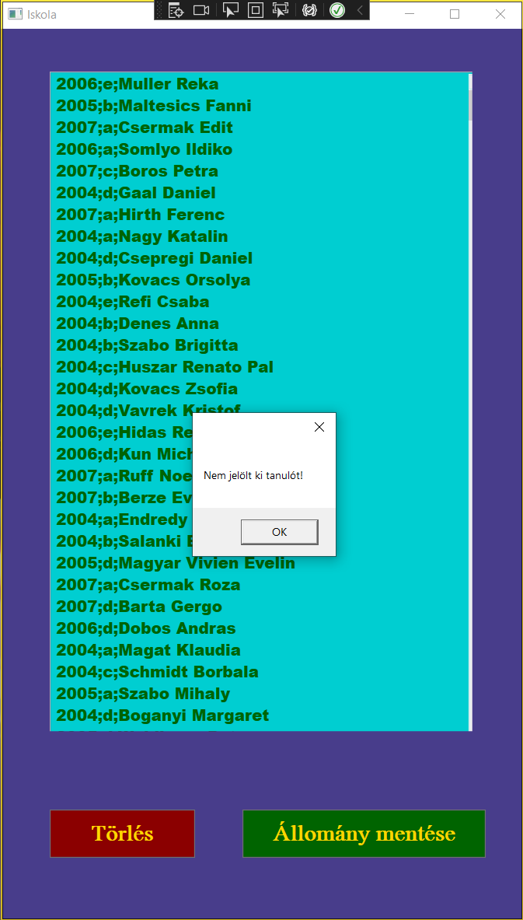 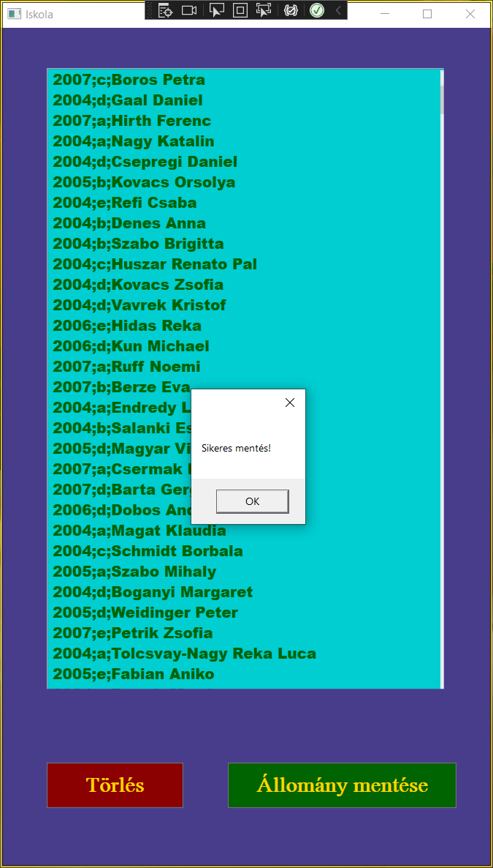

**Az Iskola WPF tulajdonságai (MainWindow.xaml):**

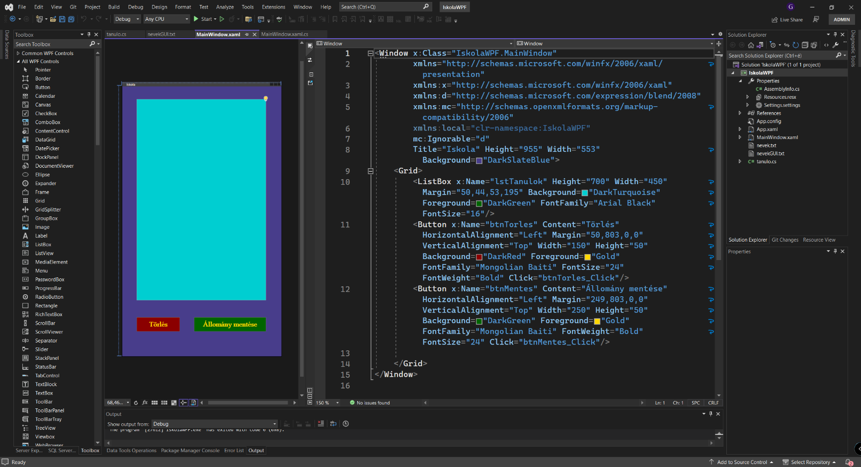

**Az IskolaWPF tulajdonságai kóddal(MainWindow.xaml):**

<Window x:Class="IskolaWPF.MainWindow"

xmlns="http://schemas.microsoft.com/winfx/2006/xaml/presentation"

xmlns:x="http://schemas.microsoft.com/winfx/2006/xaml"

xmlns:d="http://schemas.microsoft.com/expression/blend/2008"

xmlns:mc="http://schemas.openxmlformats.org/markup-compatibility/2006"

xmlns:local="clr-namespace:IskolaWPF"

mc:Ignorable="d"

Title="Iskola" Height="955" Width="553" Background="DarkSlateBlue">

<Grid>

<ListBox x:Name="lstTanulok" Height="700" Width="450" Margin="50,44,53,195" Background="DarkTurquoise" Foreground="DarkGreen" FontFamily="Arial Black" FontSize="16"/>

<Button x:Name="btnTorles" Content="Törlés" HorizontalAlignment="Left" Margin="50,803,0,0" VerticalAlignment="Top" Width="150" Height="50" Background="DarkRed" Foreground="Gold" FontFamily="Mongolian Baiti" FontSize="24" FontWeight="Bold" Click="btnTorles_Click"/>

<Button x:Name="btnMentes" Content="Állomány mentése" HorizontalAlignment="Left" Margin="249,803,0,0" VerticalAlignment="Top" Width="250" Height="50" Background="DarkGreen" Foreground="Gold" FontFamily="Mongolian Baiti" FontWeight="Bold" FontSize="24" Click="btnMentes_Click"/>

</Grid>

</Window>

**Az IskolaWPF teljes kódja (MainWindow.xaml.cs):**

using Iskola;

using System;

using System.Collections.Generic;

using System.IO;

using System.Linq;

using System.Text;

using System.Threading.Tasks;

using System.Windows;

using System.Windows.Controls;

using System.Windows.Data;

using System.Windows.Documents;

using System.Windows.Input;

using System.Windows.Media;

using System.Windows.Media.Imaging;

using System.Windows.Navigation;

using System.Windows.Shapes;

namespace IskolaWPF

{

/// <summary>

/// Interaction logic for MainWindow.xaml

/// </summary>

public partial class MainWindow : Window

{

public MainWindow()

{

InitializeComponent();

StreamReader sr = new StreamReader("nevekGUI.txt", Encoding.UTF8);

while (!sr.EndOfStream)

{

lstTanulok.Items.Add(sr.ReadLine());

}

sr.Close();

}

private void btnTorles_Click(object sender, RoutedEventArgs e)

{

if (lstTanulok.SelectedItem != null)

{

lstTanulok.Items.Remove(lstTanulok.SelectedItem);

}

else

{

MessageBox.Show("Nem jelölt ki tanulót!");

}

}

private void btnMentes_Click(object sender, RoutedEventArgs e)

{

try

{

StreamWriter sw = new StreamWriter("nevekNEW.txt");

foreach (var item in lstTanulok.Items)

{

sw.WriteLine(item);

}

sw.Close();

MessageBox.Show("Sikeres mentés!");

}

catch (Exception ex)

{

MessageBox.Show(ex.Message);

}

}

}

}

**tanulo.cs kódja:**

using System;

using System.Collections.Generic;

using System.Linq;

using System.Text;

using System.Threading.Tasks;

namespace Iskola

{

public class tanulo

{

public int KezdesEve { get; private set; } // A nevek.txt beolvasandó file első oszlopa a tanuló iskolában való kezdésének évszámát tartalmazza. Egy szám, ami ezért integer (int) típusú lesz. A private set azt jelenti, hogy az adat módosításának lehetőségét elrejtsük a felhasználó elől. Ezt Encapsulation-nek (kapszulázás) nevezzük.Ezeket a privát változókat csak ugyanazon az osztályon belül lehet elérni (egy külső osztály nem fér hozzá). A { get; private set } a függvény konstruktora.

public string OsztalyBetujele { get; private set; }

public string DiakNeve { get; private set; }

public tanulo(string sor) // A tanulok adatait nyilvánossá (public) kell tenni, hogy a felhasználó is láthassa őket. A string sor-ral beolvasunk egy sort a nevek.txt file-ból. A sor nevű szöveges változóban tárolunk egy sornyi adatot a nevek.txt file-ból, ami egy tanuló adatait (iskolában való kezdésének évszámát, osztályának betűjelét és teljes nevét) tartalmazza.

{

string[] darabok = sor.Split(';'); // Nekünk nem csak egy, hanem sok tanulo adatait kell tárolnunk, ezért létre kell hozni egy egyelőre ismeretlen nagyságú, több elemű szöveges tömböt (string[]) és elnevezzük darabok-nak. Ebben a nevek.txt file-ban szereplő összes tanuló adatai majd benne lesznek. Viszont a sor nevű változóban itt már a nevek.txt file összes sora benne lesz, amiket a kettőspontok mentén el kell darabolni (Splittelni).

this.KezdesEve = Convert.ToInt32(darabok[0]); // A this kulcsszó az aktuális tanulo osztály egy példányára utal. Itt a KezdesEve int, azaz egy egész számos változóként lett megadva, de hogy a fordító ezt értelmezni tudja, át kell konvertálni szöveges (stringes) változóvá. Ez lesz a tömb 0. eleme.

this.OsztalyBetujele = darabok[1];

this.DiakNeve = darabok[2];

}

}

}

**A feladat konzolos kódja Bende Atti Youtube videója alapján**

|  |
| --- |
| **Program.cs**  using System; |
|  |

|  |
| --- |
| using System.Collections.Generic; |
|  |

|  |
| --- |
| using System.Linq; |
|  |

|  |
| --- |
| using System.Text; |
|  |

|  |
| --- |
| using System.Threading.Tasks; |
|  |

|  |
| --- |
| using System.IO; |
|  |

|  |
| --- |
|  |
|  |

|  |
| --- |
| namespace bdc_IskolaKonzolos |
|  |

|  |
| --- |
| { |
|  |

|  |
| --- |
| class JelszóGeneráló |
|  |

|  |
| --- |
| { |
|  |

|  |
| --- |
| private Random Rnd; |
|  |

|  |
| --- |
|  |
|  |

|  |
| --- |
| public JelszóGeneráló(Random r) |
|  |

|  |
| --- |
| { |
|  |

|  |
| --- |
| Rnd = r; |
|  |

|  |
| --- |
| } |
|  |

|  |
| --- |
|  |
|  |

|  |
| --- |
| public string Jelszó(int jelszóHossz) |
|  |

|  |
| --- |
| { |
|  |

|  |
| --- |
| string jelszó = ""; |
|  |

|  |
| --- |
| while (jelszó.Length < jelszóHossz) |
|  |

|  |
| --- |
| { |
|  |

|  |
| --- |
| char c = (char)Rnd.Next(48, 123); |
|  |

|  |
| --- |
| if ((c >= '0' && c <= '9') || (c >= 'a' && c <= 'z')) |
|  |

|  |
| --- |
| { |
|  |

|  |
| --- |
| jelszó += c; |
|  |

|  |
| --- |
| } |
|  |

|  |
| --- |
| } |
|  |

|  |
| --- |
| return jelszó; |
|  |

|  |
| --- |
| } |
|  |

|  |
| --- |
| } |
|  |

|  |
| --- |
|  |
|  |

|  |
| --- |
|  |
|  |

|  |
| --- |
| class Program |
|  |

|  |
| --- |
| { |
|  |

|  |
| --- |
| static List<IskolaClass> iLista = new List<IskolaClass>(); |
|  |

|  |
| --- |
|  |
|  |

|  |
| --- |
| static void Main(string[] args) |
|  |

|  |
| --- |
| { |
|  |

|  |
| --- |
| //beolvasás |
|  |

|  |
| --- |
| StreamReader sr = new StreamReader("nevek.txt", Encoding.UTF8); |
|  |

|  |
| --- |
| string sor = ""; //nincs fejléc adatsor |
|  |

|  |
| --- |
| while (!sr.EndOfStream) |
|  |

|  |
| --- |
| { |
|  |

|  |
| --- |
| sor = sr.ReadLine(); |
|  |

|  |
| --- |
| IskolaClass m = new IskolaClass(sor); |
|  |

|  |
| --- |
| iLista.Add(m); |
|  |

|  |
| --- |
| } |
|  |

|  |
| --- |
|  |
|  |

|  |
| --- |
| Console.WriteLine("3. feladat"); |
|  |

|  |
| --- |
| Console.WriteLine("A tanulók száma: " + iLista.Count); |
|  |

|  |
| --- |
|  |
|  |

|  |
| --- |
| Console.WriteLine("4. feladat"); |
|  |

|  |
| --- |
| int maxNevHossz = int.MinValue; |
|  |

|  |
| --- |
|  |
|  |

|  |
| --- |
| for (int i = 0; i < iLista.Count; i++) |
|  |

|  |
| --- |
| { |
|  |

|  |
| --- |
| int szokozSzam = iLista[i].Nev.Split(' ').Length - 1; |
|  |

|  |
| --- |
| if (iLista[i].Nev.Length - szokozSzam > maxNevHossz) |
|  |

|  |
| --- |
| { |
|  |

|  |
| --- |
| maxNevHossz = iLista[i].Nev.Length - szokozSzam; |
|  |

|  |
| --- |
| } |
|  |

|  |
| --- |
| } |
|  |

|  |
| --- |
| Console.WriteLine("Maximális karakterek száma: " + maxNevHossz); |
|  |

|  |
| --- |
| for (int i = 0; i < iLista.Count; i++) |
|  |

|  |
| --- |
| { |
|  |

|  |
| --- |
| int szokozSzam = iLista[i].Nev.Split(' ').Length - 1; |
|  |

|  |
| --- |
| if (iLista[i].Nev.Length - szokozSzam == maxNevHossz) |
|  |

|  |
| --- |
| { |
|  |

|  |
| --- |
| Console.WriteLine(iLista[i].Nev); |
|  |

|  |
| --- |
| } |
|  |

|  |
| --- |
| } |
|  |

|  |
| --- |
|  |
|  |

|  |
| --- |
| Console.WriteLine("5. feladat"); |
|  |

|  |
| --- |
| Console.WriteLine("Első: " + iLista[0].Nev + ": " + iLista[0].azonosito()); |
|  |

|  |
| --- |
| Console.WriteLine("Utolsó: " + iLista[iLista.Count-1].Nev + ": " + iLista[iLista.Count - 1].azonosito()); |
|  |

|  |
| --- |
|  |
|  |

|  |
| --- |
| Console.WriteLine("6. feladat"); |
|  |

|  |
| --- |
| Console.WriteLine("Kérek egy azonosítót!"); |
|  |

|  |
| --- |
| string az = Console.ReadLine(); |
|  |

|  |
| --- |
| int j = 0; |
|  |

|  |
| --- |
| bool megvan = false; |
|  |

|  |
| --- |
| while (megvan == false && j < iLista.Count) |
|  |

|  |
| --- |
| { |
|  |

|  |
| --- |
| if (iLista[j].azonosito() == az) |
|  |

|  |
| --- |
| { |
|  |

|  |
| --- |
| megvan = true; |
|  |

|  |
| --- |
| Console.WriteLine(iLista[j].Nev); |
|  |

|  |
| --- |
| } |
|  |

|  |
| --- |
| j++; |
|  |

|  |
| --- |
| } |
|  |

|  |
| --- |
| if (megvan == false) |
|  |

|  |
| --- |
| { |
|  |

|  |
| --- |
| Console.WriteLine("Nincs ilyen tanuló!"); |
|  |

|  |
| --- |
| } |
|  |

|  |
| --- |
|  |
|  |

|  |
| --- |
| Console.WriteLine("7. feladat"); |
|  |

|  |
| --- |
| Random r = new Random(); |
|  |

|  |
| --- |
| int tanuloSorszam = r.Next(0, iLista.Count); |
|  |

|  |
| --- |
| JelszóGeneráló jelszoGen = new JelszóGeneráló(r); |
|  |

|  |
| --- |
| Console.WriteLine(iLista[tanuloSorszam].Nev); |
|  |

|  |
| --- |
| Console.WriteLine(jelszoGen.Jelszó(8)); |
|  |

|  |
| --- |
|  |
|  |

|  |
| --- |
| Console.ReadKey(); |
|  |

|  |
| --- |
| } |
|  |

|  |
| --- |
| } |
|  |

}

**IskolaClass.cs fájl tartalma:**

|  |
| --- |
| using System; |
|  |

|  |
| --- |
| using System.Collections.Generic; |
|  |

|  |
| --- |
| using System.Linq; |
|  |

|  |
| --- |
| using System.Text; |
|  |

|  |
| --- |
| using System.Threading.Tasks; |
|  |

|  |
| --- |
|  |
|  |

|  |
| --- |
| namespace bdc_IskolaKonzolos |
|  |

|  |
| --- |
| { |
|  |

|  |
| --- |
| class IskolaClass |
|  |

|  |
| --- |
| { |
|  |

|  |
| --- |
| //adattagok |
|  |

|  |
| --- |
| private int ev; |
|  |

|  |
| --- |
| private string osztaly; |
|  |

|  |
| --- |
| private string nev; |
|  |

|  |
| --- |
|  |
|  |

|  |
| --- |
| //konstruktor |
|  |

|  |
| --- |
| public IskolaClass(string sor) |
|  |

|  |
| --- |
| { |
|  |

|  |
| --- |
| string[] d = sor.Split(';'); |
|  |

|  |
| --- |
| ev = Convert.ToInt32(d[0]); |
|  |

|  |
| --- |
| osztaly = d[1]; |
|  |

|  |
| --- |
| nev = d[2]; |
|  |

|  |
| --- |
| } |
|  |

|  |
| --- |
|  |
|  |

|  |
| --- |
| public int Ev { get => ev; set => ev = value; } |
|  |

|  |
| --- |
| public string Osztaly { get => osztaly; set => osztaly = value; } |
|  |

|  |
| --- |
| public string Nev { get => nev; set => nev = value; } |
|  |

|  |
| --- |
|  |
|  |

|  |
| --- |
| public string azonosito() |
|  |

|  |
| --- |
| { |
|  |

|  |
| --- |
| char evUtolso = ev.ToString()[3]; |
|  |

|  |
| --- |
| string vezNev = nev.Substring(0, 3); |
|  |

|  |
| --- |
| string kerNev = nev.Split(' ')[1].Substring(0, 3); |
|  |

|  |
| --- |
| return (evUtolso + osztaly + vezNev + kerNev).ToLower(); |
|  |

|  |
| --- |
| } |
|  |

|  |
| --- |
| } |
|  |

}

**Jelszógeneráló**

|  |
| --- |
| class JelszóGeneráló |
|  |

|  |
| --- |
| { |
|  |

|  |
| --- |
| private Random Rnd; |
|  |

|  |
| --- |
|  |
|  |

|  |
| --- |
| public JelszóGeneráló(Random r) |
|  |

|  |
| --- |
| { |
|  |

|  |
| --- |
| Rnd = r; |
|  |

|  |
| --- |
| } |
|  |

|  |
| --- |
|  |
|  |

|  |
| --- |
| public string Jelszó(int jelszóHossz) |
|  |

|  |
| --- |
| { |
|  |

|  |
| --- |
| string jelszó = ""; |
|  |

|  |
| --- |
| while (jelszó.Length < jelszóHossz) |
|  |

|  |
| --- |
| { |
|  |

|  |
| --- |
| char c = (char)Rnd.Next(48, 123); |
|  |

|  |
| --- |
| if ((c >= '0' && c <= '9') || (c >= 'a' && c <= 'z')) |
|  |

|  |
| --- |
| { |
|  |

|  |
| --- |
| jelszó += c; |
|  |

|  |
| --- |
| } |
|  |

|  |
| --- |
| } |
|  |

|  |
| --- |
| return jelszó; |
|  |

|  |
| --- |
| } |
|  |

|  |
| --- |
| } |